Открытие памятника

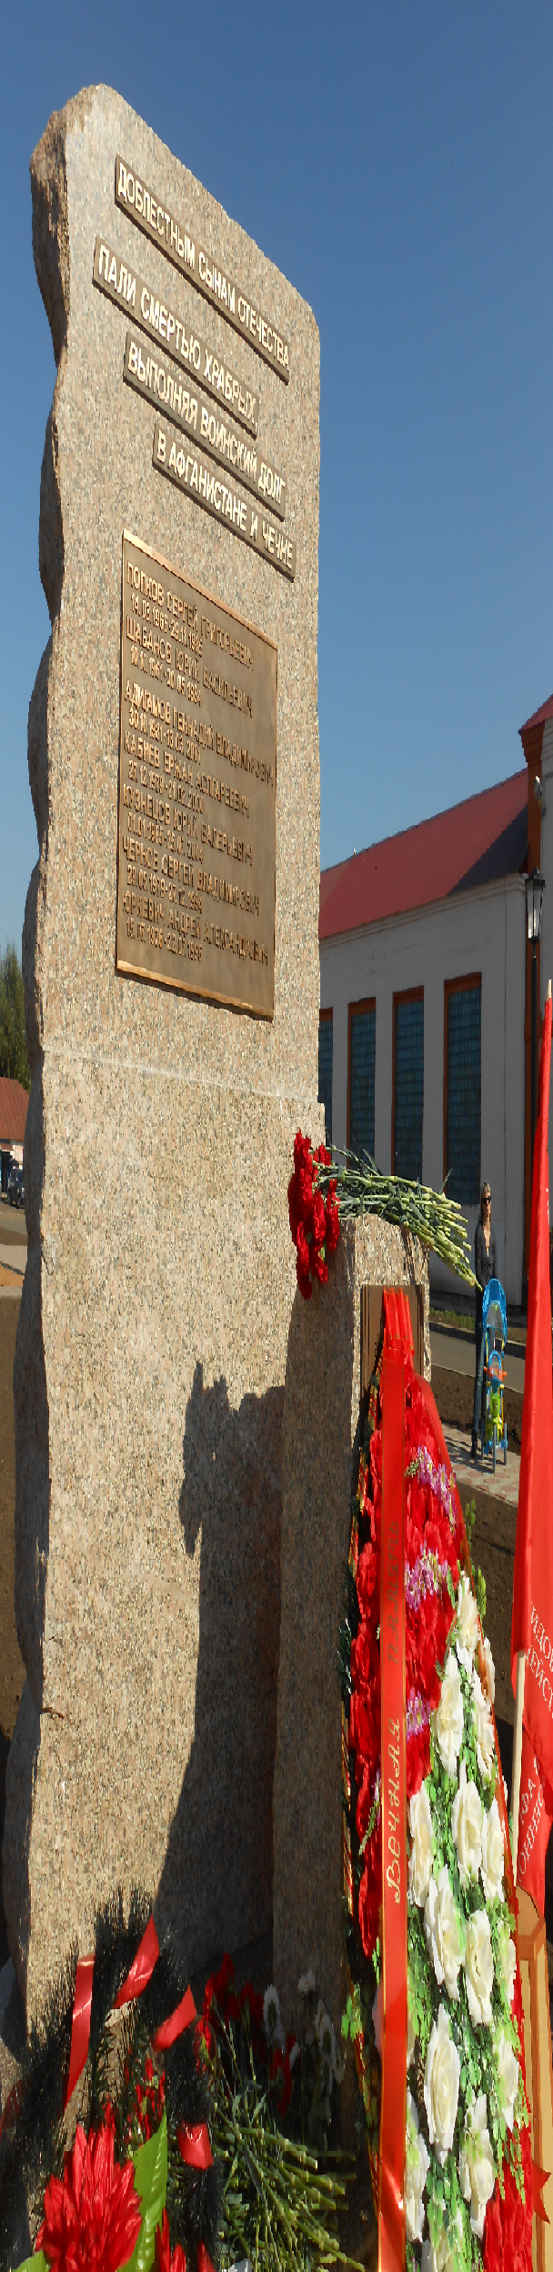
12 сентября 2014 года состоялось открытие памятника воинам – интернационалистам на Аллее Славы.
Среди участников открытия – члены детских общественных организаций, поисковых объединений Дома пионеров и школьников, кадеты, ветераны локальных войн, служащие охраны правопорядка…
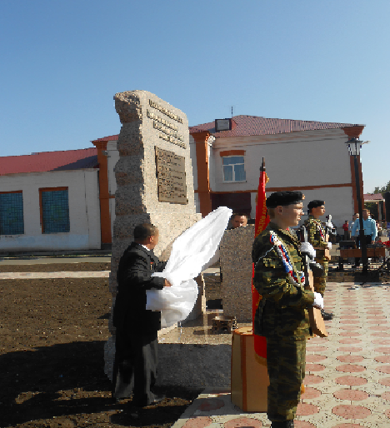
Вместе с офицерами, согласно воинскому Уставу, честь отдавал символу нашей Родины и военный комиссар Оренбургской области, Герой России – Андрей Жаннович Зеленко.Памятник посвящен не только военным событиям в Афганистане, через который прошли 66 октябрьцев, но и дань уважения участникам последующих локальных войн и боестолкновений. Право открытия монумента было предоставлено Н.И. Галкину и С.А. Аманжулову.
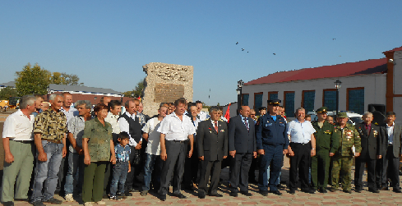
По аллее ближе к танку Т-72 разместилась зенитная прицепная установка ЗУ – 23 -2 (калибр 32мм., 2 ствола). Установка применялась для уничтожения воздушных и наземных целей. В дань памяти и уважения к боевым событиям прошлого в безмолвии прошла церемония возложения венков и цветов к памятнику. В конце церемонии открытия нового памятника нашим землякам, прошедшим боевые испытания в Афгане, были вручены медали «25-летие вывода Советских войск
из Афганистана».
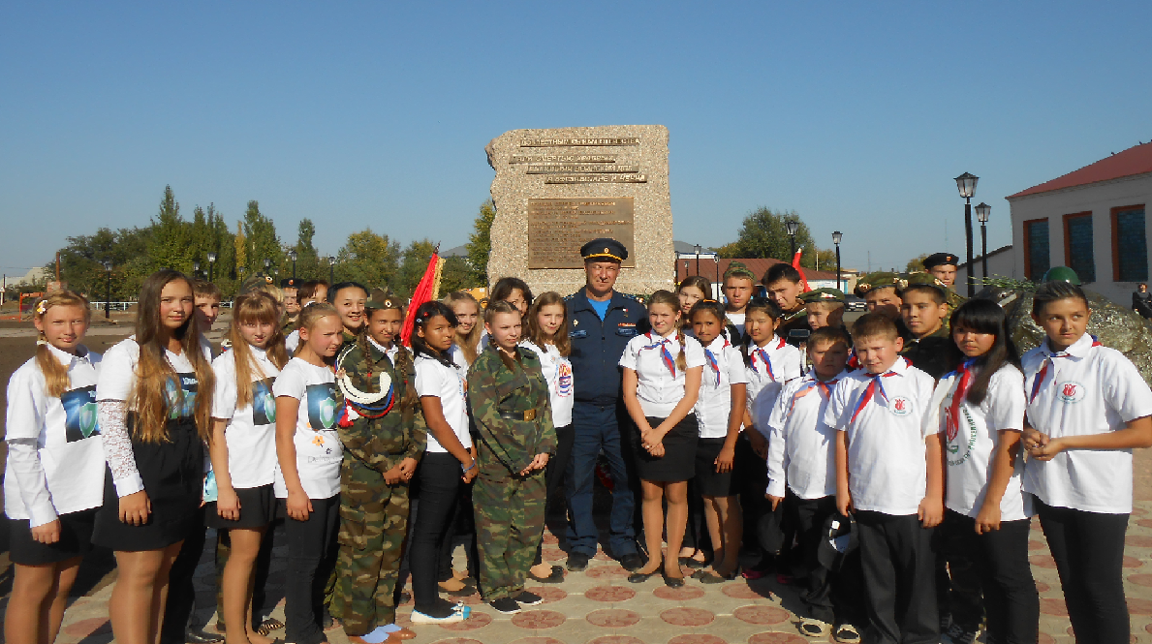

На фото: Представители детских общественных организаций с Героем России Зеленко А.Ж.

